**Análise de Requisitos para Sistema de Gestão Acadêmica**

**Versão:** 1.1 – Análise de Requisitos  
**Data:** Outubro/2025  
**Autor:** Beatriz Oliveira Valério Pimenta  
**Propósito:** Especificação lógica de um sistema para otimizar processos acadêmicos, como matrículas e controle de prazos, alinhado a demandas institucionais.

**Sumário**

1. Introdução
2. Elicitação e Análise de Necessidades
3. Requisitos Detalhados
4. Modelagem Lógica
5. Plano de Validação e Testes
6. Análise de Riscos e Impacto
7. Conclusão e Referências

*(Índice de Figuras: [Liste aqui, ex.: Figura 1: Diagrama de Casos de Uso – Página 5])*  
*(Índice de Tabelas: [Liste aqui, ex.: Tabela 1: Matriz de Requisitos – Página 3])*

**1. Introdução**

**1.1 Propósito**

Este documento define os requisitos lógicos para o Sistema de Gestão Acadêmica (SGA), um software que facilita o gerenciamento de matrículas, relatórios e validação de demandas em instituições educacionais. O foco é na parte lógica (análise e especificação), promovendo eficiência operacional e satisfação de usuários como alunos, professores e gestores.

*Ênfase em usabilidade para alinhar com metodologias ágeis, inspirado em experiências profissionais em automação de processos.*

**1.2 Escopo**

* **Inclui:** Cadastro de matrículas, geração de relatórios, validação de prazos e integração básica de dados.
* **Exclui:** Desenvolvimento físico (codificação), hardware ou integrações externas complexas.
* **Stakeholders Principais:** Alunos (usuários finais), Gestores (validação), Professores (consulta de dados).

**1.3 Metodologia**

Baseado em padrões IEEE 830 e BABOK Guide. Técnicas: Elicitação via personas e análise de fluxos existentes; priorização MoSCoW (Must/Should/Could/Won't). Abordagem: Híbrida (tradicional + ágil para iterações).

**1.4 Visão Geral do Sistema**

O SGA otimiza fluxos acadêmicos, reduzindo erros manuais e tempo de processamento. Exemplo: Um aluno cadastra matrícula online, o sistema valida prazos e notifica o gestor. Benefício estimado: Redução de 20% no tempo de matrículas (simulado).

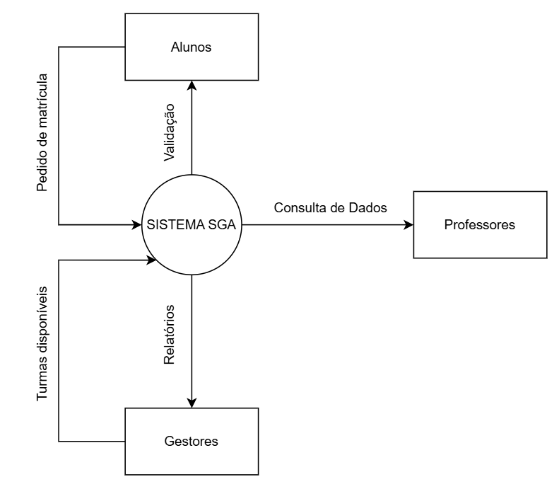*Figura 1: Diagrama de Contexto*

|  |  |
| --- | --- |
| **O problema da** | Gestão e validação manual do processo de matrículas |
| **afeta** | a organização e controle de disciplinas, o que pode causar a desistência do aluno |
| **cujo impacto é** | a queda de matrículas, inexistência de relatórios gerenciais, além, da ausência de informações precisas sobre o andamento e validação da matrícula |
| **uma boa solução seria** | otimizar o processo de matrículas, criar relatórios automáticos e validar a matrícula automaticamente, além, de permitir consulta do prazo facilmente. Com redução prevista de 20% no tempo de matrículas |

*Figura 1: Diagrama de Contexto*

|  |  |
| --- | --- |
| **Para** | Instituições acadêmicas |
| **Que** | Tem como missão produzir, enriquecer e compartilhar o conhecimento de modo competente e inovador em suas atividades-fim, visando à formação integral da pessoa humana e à capacitação de profissionais de excelência |
| **O produto SGA** | É um software sob encomenda |
| **Que** | É responsável pelo cadastro, gerenciamento e validação de matriculas e disciplinas, também tem como objetivo automatizar 80% do trabalho manual. |
| **Ao contrário de** | Possuir processos de validação longos, demorados e muitas vezes confusos |
| **Nosso produto** | Fornecerá um controle integralizado de todas as fases do processo, desde o cadastro de disciplinas até a confirmação de matrícula. |

*Figura 1: Diagrama de Contexto*

**2. Elicitação e Análise de Necessidades**

**2.1 Stakeholders e Personas**

Identificamos necessidades via simulação de entrevistas.

|  |  |  |  |
| --- | --- | --- | --- |
| **Persona** | **Descrição** | **Necessidades Principais** | **Prioridade** |
| Aluna Joice | Estudante de graduação, 20 anos, usuário iniciante. | Matrícula rápida e consulta de prazos sem burocracia. | Alta |
| Aluno Felipe | Estudante de pós graduação, 35 anos, usuário experiente em TI. | Consulta de prazo e validações, sistema eficiente e com boa usabilidade. | Alta |
| Gestora Mariane | Coordenadora acadêmica, experiente em TI. | Relatórios gerenciais e validação de matrícula automáticos. | Alta |
| Professor José | Docente, consulta de turmas, usuário iniciante. | Acesso simples a dados de matrículas. | Média |
| Gestor Roberto | Gestor de matrículas, usuário intermediário. | Acesso à relatórios de forma fácil. | Alta |

*Tabela 1: Personas de Usuários*

**2.2 Técnicas de Elicitação**

* **DOC01 –** Entrevistas iniciais realizadas em 15/09/25 (duração: 30 min cada). Ata da entrevista encontra-se disponível em “projetoX/Requisitos/Documentos/doc01Ata.docx”.
* **DOC02 –** Planilha para cálculo de custo. Recebida em 18/09/25 de Gestora Mariane. Disponível em “projetoX/Requisitos/Documentos/doc02PlanilhaCalculoCusto.doc”.
* **DOC03 –** Análise de processos atuais: Fluxograma de matrícula manual (identificou gargalos em validação). Análise comparativa disponível em “projetoX/Requisitos/Documentos/doc03AnaliseSimilares.docx”.
* **DOC04 –** Validação, por meio de feedback de stakeholders para refinar escopo.

**2.3 Análise de Requisitos**

Matriz de rastreabilidade para garantir cobertura.

|  |  |  |
| --- | --- | --- |
| **REQUISITOS FUNCIONAIS** | | |
| **ID Requisito** | **Descrição** | **Prioridade (MoSCoW)** |
| REQ-001 | O sistema deve validar se todos os campos obrigatórios foram preenchidos antes de concluir a matrícula. | Must |
| REQ-002 | O sistema deve validar o formato do CPF antes de salvar. | Must |
| REQ-003 | O sistema deve permitir que alunos realizem a matrícula fornecendo: Nome completo; RG; CPF; Disciplinas desejadas; RA; E-mail; Telefone. | Must |
| REQ-004 | O sistema deve realizar validação automática de matrículas em <2 minutos, checando: formato do CPF (REQ-002 e RN-01) e consentimento LGPD (RNF-003); aprovar ou rejeitar conforme regras de negócio (RN-01; RN-02; RN-03; RN-04; RN-05; RN-06), gerando notificação por e-mail (REQ-007). | Must |
| REQ-005 | O sistema deve permitir que o gestor emita até 15 relatórios por vez. | Must |
| REQ-006 | O sistema deve permitir o envio de documentos adicionais (ex: comprovante de residência, histórico escolar). | Should |
| REQ-007 | O sistema deve enviar um e-mail automático confirmando a matrícula ou informando pendências. | Should |
| REQ-008 | O sistema poderia oferecer um chat para suporte durante o processo de matrícula. | Could |
| REQ-009 | O sistema deve ter versão mobile. | Won’t |
| REQ-010 | O sistema deve permitir que o aluno visualize o status da sua matrícula (em análise, aprovada, reprovada) e o prazo. | Must |
| REQ-011 | O sistema deve ter integração com o sistema de pagamento. | Won’t |

*Tabela 2: Matriz de Rastreabilidade*

|  |  |  |
| --- | --- | --- |
| **REQUISITOS NÃO FUNCIONAIS** | | |
| **ID Requisito** | **Descrição** | **Prioridade (MoSCoW)** |
| RNF-001 | O sistema deve solicitar consentimento do aluno para coleta e tratamento de dados pessoais, conforme a Lei Geral de Proteção de Dados. | Must |
| RNF-002 | O sistema deve apresentar uma eficácia superior de 98 para cada 100 matrículas feitas pelo sistema | Must |
| RNF-003 | Todas as ações críticas (cadastro, alteração ou exclusão de matrícula) devem ser registradas em logs para auditoria. | Should |
| RNF-004 | O sistema deve excluir do banco de dados, todos os dados de alunos que completarem 20 anos sem atualização. | Must |
| RNF-005 | O sistema deve excluir do banco de dados, todos os dados de alunos que completarem 20 anos sem atualização. | Must |

*Tabela 2: Matriz de Rastreabilidade*

**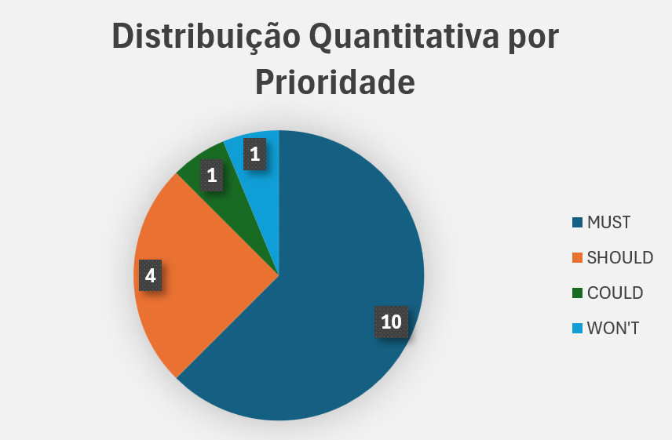***Figura 2: Gráfico de distribuição quantitativa por prioridade*

**3. Regras de Negócio (RB)**

Tabela com lógica de decisões.

|  |  |  |  |  |
| --- | --- | --- | --- | --- |
| **ID RN** | **Descrição** | **Condição** | **Ação** | **Exceção** |
| RN-01 | **Validação de Integridade de Dados em Matrícula** | O sistema deve validar a integridade de todos os campos obrigatórios de matrícula para garantir conformidade com padrões de entrada. Campos fornecidos (Nome completo; RG; CPF; Disciplinas desejadas; RA). | Aprovar automaticamente se válidos. | Notificar o gestor para correções em caso de inconsistências. |
| RN-02 | Validação de Elegibilidade Acadêmica para Matrícula | O sistema deve verificar a elegibilidade geral do aluno para matrícula em disciplinas, considerando critérios acadêmicos e administrativos. | Seleção de disciplinas e status do aluno | Se inadimplente, notificar gestor |
| RN-03 | Validação de Matrícula | Carga horária do aluno deve ser menor ou igual a 30h E maior ou igual a 20h | Aprovar automaticamente | Notificar gestor |
| RN-04 | Validação de Matrícula | Duas ou mais disciplinas não podem ter os horários sobrepostos | Notificar o erro ao aluno | Não há exceções |
| RN-05 | Validação de Matrícula | A matrícula só pode ser realizada se houver vaga disponível no curso desejado | Notificar o erro ao aluno | Notificar o gestor |
| RN-06 | Validação de Matrícula | A matrícula só muda para “Aprovada” após validação completa de documentos e dados pelo sistema | Notificar o erro ao aluno | Não há exceções |
| RN-07 | Longevidade dos dados | O sistema deve manter histórico completo de todas as matrículas do aluno por 20 anos sem atualização, mesmo após conclusão ou cancelamento. | Armazenar no banco de dados | Não consentimento do aluno, notificar gestor |

*Tabela 3: Regras de Negócio*

**3.1 Rastreabilidade**

**ANEXO 1**

**4. Modelagem Lógica**

**4.1 Diagramas UML**

Modelos para representar a lógica do sistema.

* **Diagrama de Casos de Uso:**

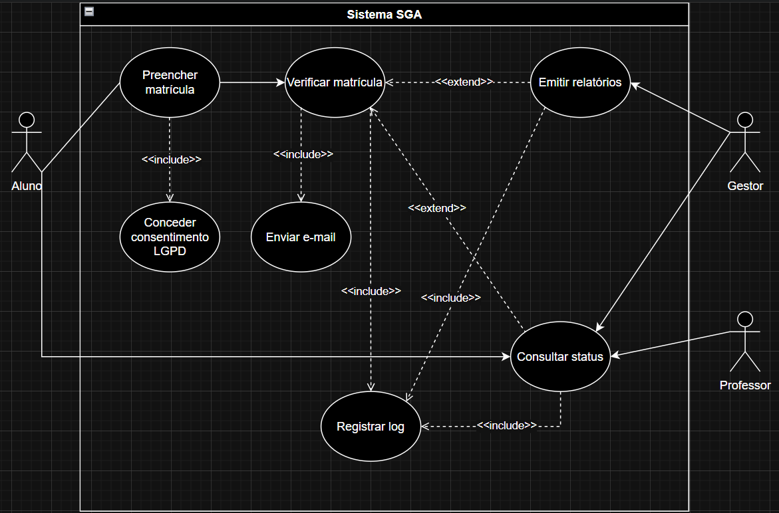*Figura 3: Diagrama de Casos de Uso*

* **Diagrama de Classes:**

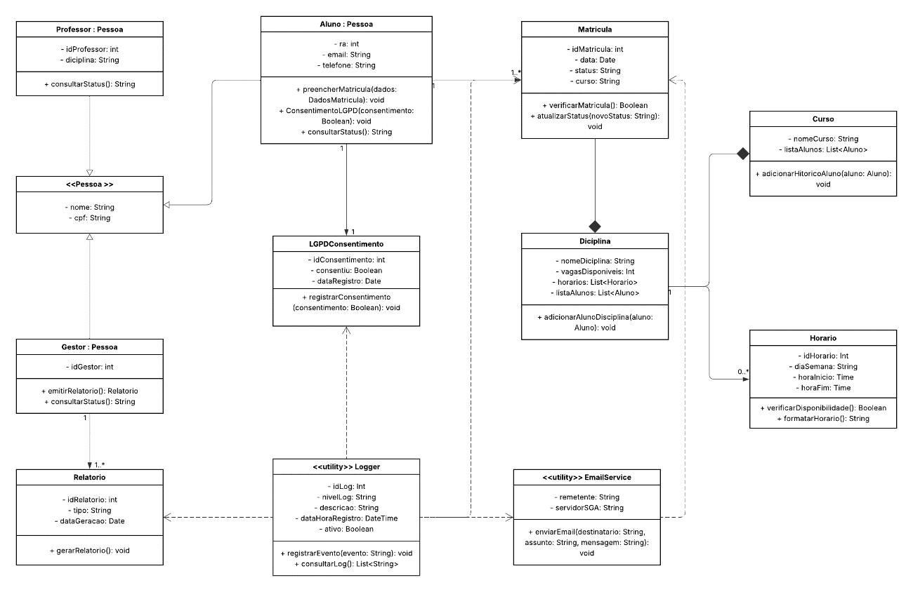

* **Diagrama de Sequência:**
* **Diagrama de Atividades:**

**4.2 Croquis de Interfaces (Entradas/Saídas)**

* **Tela 1: Cadastro de Matrícula (Entrada):**
* **Tela 2: Dashboard de Relatórios (Saída):**
* **Tela 3: Notificação de Prazo:**

**5. Plano de Validação e Testes**

**5.1 Estratégia de Testes**

Fases: Unitário (requisitos isolados), Integrado (fluxos completos), Aceitação (com personas). Critérios: 90% cobertura de RF; Feedback positivo > 80%.

*Tabela 4: Casos de Teste*

**5.2 Homologação**

Validação final com stakeholders simulados e plano de implantação:

1. Treinamento (1 dia);

2. Rollout piloto;

3. Monitoramento pós-lançamento.

**6. Análise de Riscos e Impacto**

**6.1 Riscos**

*Tabela 5: Análise de Riscos*

**6.2 Impacto e Benefícios**

* **Quantitativo:**
* **Qualitativo:**
* **Propostas de Melhoria:**

**7. Conclusão e Referências**

**7.1 Resumo Executivo**

O SGA atende às demandas acadêmicas com requisitos robustos, modelagem clara e plano de testes, pronto para transição ao desenvolvimento físico. Esta refatoração individual aprimora o original, focando em usabilidade e inovação para ciclos ágeis. Próximos passos: Protótipo e implantação.

**7.2 Glossário**

* **Elicitação:** Processo de coleta de necessidades de stakeholders.
* **RF:** Requisito Funcional.
* **RNF:** Requisito não funcional.
* **RN:** Regra de Negócio.

**7.3 Referências**

* IEEE Std 830-1998: Recommended Practice for Software Requirements Specifications.
* BABOK Guide v3: Business Analysis Body of Knowledge.
* Ferramentas: Draw.io para UML; Figma para croquis.

**Anexos:**

* Anexo A: